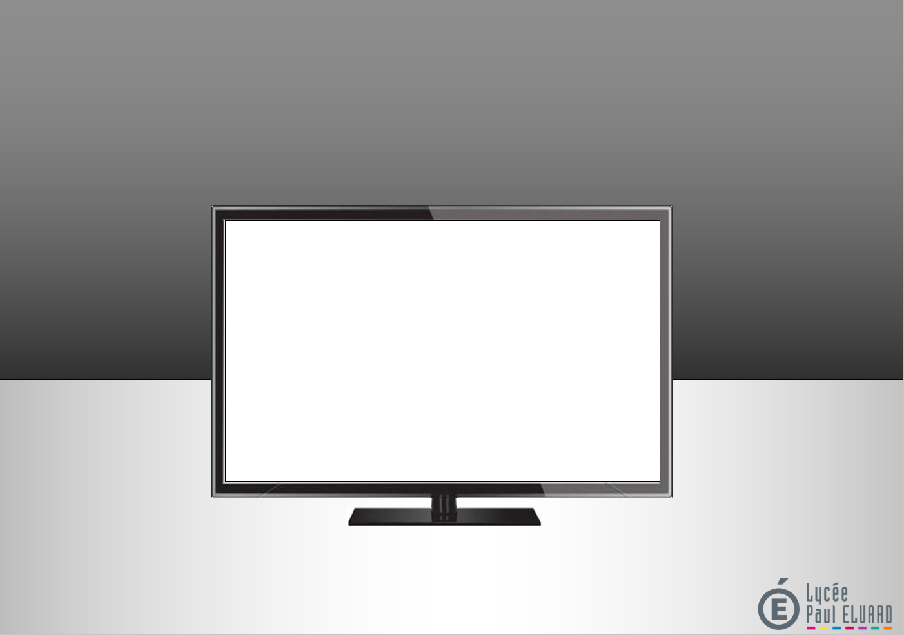**1. CREATION D'UNE CLASSE**

**BTS SYSTÈMES NUMÉRIQUES – IFORMATIQUE ET RESEAU**

**BTS SN 2ème ANNÉE – Option IR IR2NUM3**

**LANGAGE C++**

**LES CLASSES**

**Durée : 6h 2020-2021**



Insérez dans cette partie du compte rendu :

* Les sources de votre programme. Les fichiers .cpp et .h
* Les captures d'écran de l'exécution de votre programme.

RECTANGLE.CPP

#include "rectangle.h"

#include <iostream>

#include <string.h>

using namespace std;

rectangle::**rectangle**()

{

hauteur = 0;

largeur = 0;

nom[0] = 0;

cout<<"Rectangle cree avec H = " <<hauteur<< " et L = "<<largeur<<endl;

}

rectangle::**rectangle**(double h , double l)

{

hauteur = h;

largeur = l;

nom[0] = 0;

cout<<"Rectangle cree avec H = " <<h<< " et L = "<<l<<endl;

}

rectangle::**rectangle**(double h , double l , char const name[30])

{

hauteur = h;

largeur = l;

cout<<"Rectangle cree avec H = " <<h<< " et L = "<<l<<endl;

strcpy(nom, name);

}

rectangle:: ~**rectangle**()

{

cout<<"Rectangle detruit"<<endl;

}

void rectangle:: **grossirRectangle**(float coef)

{

hauteur *= coef;

largeur *= coef;

}

void rectangle:: **elargirRectangle**(float coefL)

{

largeur *= coefL;

}

void rectangle:: **grandirRectangle**(float coefH)

{

largeur *= coefH;

}

void rectangle::**affiche**()

{

cout << "Hauteur du rectangle : "<<hauteur<<endl;

cout << "Largeur du rectangle : "<<largeur<<endl;

cout << "Nom du rectangle : "<<nom<<endl;

cout << "Surface du rectangle : "<<hauteur*largeur<<endl;

cout << "Perimetre du rectangle : "<<2*(hauteur*largeur)<<endl<<endl;

}

rectangle rectangle::operator+(rectangle r)

{

rectangle z;

z.hauteur = hauteur + r.hauteur;

z.largeur = largeur + r.largeur;

return r;

}

rectangle rectangle::operator-(rectangle r)

{

rectangle z;

z.hauteur = hauteur - r.hauteur;

z.largeur = largeur - r.largeur;

return r;

}

MAIN.CPP

#include <QCoreApplication>

#include <iostream>

#include "rectangle.h"

#include "rectangle.cpp"

#include "string.h"

using namespace std;

int **main**(int argc, char *argv[])

{

QCoreApplication a(*argc*, argv);

rectangle *rectangle1 = new rectangle;

rectangle *rectangle2 = new rectangle (2 , 4);

rectangle *rectangle3 = new rectangle (3 , 5 , "rect3sur5");

rectangle1->affiche();

rectangle2->affiche();

rectangle3->affiche();

rectangle1->elargirRectangle(10);

rectangle2->grandirRectangle(10);

rectangle3->grossirRectangle(10);

rectangle1->affiche();

rectangle2->affiche();

rectangle3->affiche();

rectangle rec1(2,10);

rectangle rec2(3,20);

rectangle rec3;

rec3 = rec1 + rec2;

rec3.affiche();

delete rectangle1;

delete rectangle2;

delete rectangle3;

return a.exec();

}

RECTANGLE.H

#ifndef RECTANGLE_H

#define RECTANGLE_H

class **rectangle**

{

public:

**rectangle**();

**rectangle**(double h , double l);

**rectangle**(double h , double l , char const name[30]);

~**rectangle**();

void **grossirRectangle** (float coef);

void **elargirRectangle** (float coefL);

void **grandirRectangle** (float coefH);

void **affiche**();

rectangle operator+(rectangle r);

rectangle operator-(rectangle r);

private:

double hauteur;

double largeur;

char nom[30];

};

#endif // RECTANGLE_H

**2. SURCHARGE DES OPERATEURS**



Insérez dans cette partie du compte rendu :

* Les sources de votre programme. Les fichiers .cpp et .h
* Les captures d'écran de l'exécution de votre programme.

**3. REPRESENTATION GRAPHIQUE**



Insérez dans cette partie du compte rendu :

* La capture d'écran de votre diagramme des classes